Об утверждении границы села Мукажан Жумажанова сельского округа имени Мукажан Жумажанова и села Интымак Сейфуллинского сельского округа Жанааркинского района
Совместное постановление акимата Жанааркинского района Карагандинской области от 26 марта 2015 года № 23/01 и решение маслихата Жанааркинского района Карагандинской области от 30 марта 2015 года № 39/266. Зарегистрировано Департаментом юстиции Карагандинской области 28 апреля 2015 года № 3173
В соответствии с пунктом 5 статьи 108 Земельного Кодекса Республики Казахстан от 20 июня 2003 года, со статьей 6 Закона Республики Казахстан от 23 января 2001 года "О местном государственном управлении и самоуправлении в Республике Казахстан", акимат Жанааркинского района ПОСТАНОВИЛ и маслихат Жанааркинского района РЕШИЛ:
1. Утвердить границы села Мукажан Жумажанова сельского округа имени Мукажан Жумажанова и села Интымак Сейфуллинского сельского округа Жанааркинского района согласно приложения 1, 2.
2. Настоящее постановление и решение вводится в действие со дня его первого официального опубликования.
Аким района Г. Омаров
Председатель XXXIX очередной
сессии районного маслихата Г. Жаркешова
Секретарь районного маслихата М. Абдишев
СОГЛАСОВАНО:
Руководитель государственного учреждения
«Отдел земельных отношений
Жанааркинского района» Ш.Хамзе
«__» ______________ 2015 года
Руководитель государственного учреждения
«Отдел архитектуры и градостройтельства
Жанааркинского района» К.Бакиев
«__» _____________ 2015 года
Приложение 1
СХЕМА
расположения земельного участка села Мукажан Жумажанова в сельском округе имени Мукажан Жумажанова Жанааркинского района Карагандинской области
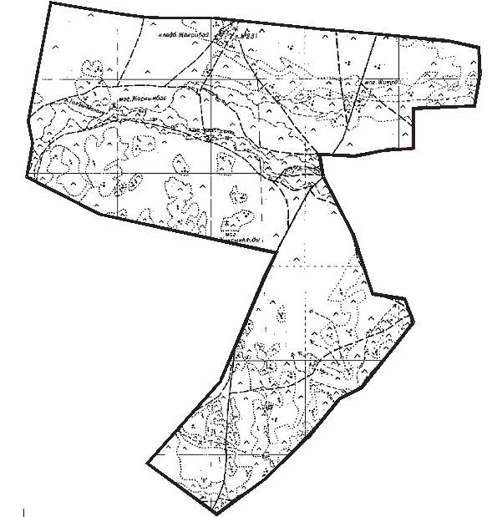
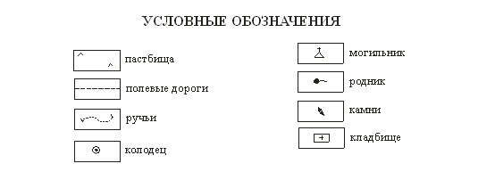
Приложение 2
СХЕМА
расположения земельного участка села Интымак в сельском округе Сейфуллина Жанааркинского района Карагандинской области
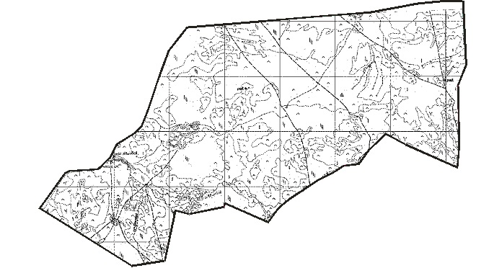
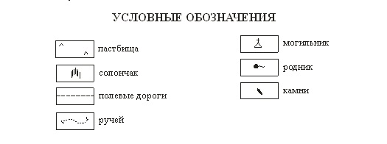

© 2012. РГП на ПХВ «Институт законодательства и правовой информации Республики Казахстан» Министерства юстиции Республики Казахстан

